Trường: THCS Nam Hải Họ và tên giáo viên: Nguyễn Hải Bằng
Tổ: Khoa học tự nhiên

TIẾT 22,23 - Bài 10: KÍNH LÚP. BÀI TẬP THẤU KÍNH
Môn học: KHTN - Lớp: 9
Thời gian thực hiện: 02 tiết

I. Mục tiêu
1. Về kiến thức:
- Mô tả được cấu tạo và sử dụng được kính lúp.
- Vẽ được sơ đồ tỉ lệ để giải các bài tập về thấu kính hội tụ.
2. Về năng lực:
2.1. Năng lực chung.
+ Tự chủ và tự học: Chủ động, tích cực tìm hiểu được các kiến thức về cấu tạo kính lúp, cách quan sát một vật nhỏ qua kính lúp, vẽ sơ đồ tạo ảnh qua thấu kính hội tụ.
+ Giao tiếp và hợp tác: Hoạt động nhóm thực hiện các nhiệm vụ học tập một cách hiệu quả theo yêu cầu của GV, đảm bảo cho tất cả các thành viên trong nhóm đều được tham gia, trình bày báo cáo và thảo luận.
+ Giải quyết vấn đề và sáng tạo: Vận dụng kiến thức đã học, hiểu biết của bản nhân, kết hợp việc khai thác thông tin từ SGK, thông tin từ thực tiễn cuộc sống để giải quyết một cách sáng tạo và có hiệu quả các nhiệm vụ học tập có trong bài học.
2.2. Năng lực khoa học tự nhiên.
- Nhận thức khoa học tự nhiên: Tìm hiểu được kiến thức về Cấu tạo kính lúp, Cách quan sát một vật nhỏ qua kính lúp, Vẽ sơ đồ tạo ảnh qua thấu kính hội tụ.
- Tìm hiểu tự nhiên: Biết cách khai thác thông tin từ tranh ảnh, từ SGK kết hợp với các thông tin từ thực tiễn cuộc sống để khám phá được kiến thức.
3. Phẩm chất: Thông qua thực hiện bài học sẽ tạo điều kiện để học sinh:
- Chăm học, chịu khó tìm tòi tài liệu và thực hiện các nhiệm vụ học tập, chủ động, sáng tạo trong tiếp cận kiến thức mới qua sách vở và thực tiễn.
- Trung thực, cẩn thận trong ghi chép kết quả kết quả hoạt động nhóm một cách đầy đủ, tỉ mỉ, trung thực trong báo cáo kết quả thực hiện các nhiệm vụ học tập.
- Có thái độ học tập nghiêm túc, lòng say mê học tập và yêu thích bộ môn, ý thức sử dụng hợp lý và bảo vệ nguồn tài sản chung.
II. Thiết bị dạy học và học liệu
1. Chuẩn bị của giáo viên:
- KHBD, Giáo án điện tử, máy tính, tivi.
Dụng cụ: Kính lúp cầm tay (6 cái)
2. Chuẩn bị của học sinh:
- Vở ghi + SGK + Đồ dùng học tập + Đọc trước bài ở nhà.
III. Tiến trình dạy học
1. Hoạt động 1: Mở đầu
a. Mục tiêu: Tạo tâm thế hứng thú cho học sinh và từng bước làm quen bài mới.
b. Nội dung: Học sinh hoạt động cá nhân trả lời câu hỏi của GV.
c. Sản phẩm: Câu trả lời của học sinh, câu trả lời có thể đúng hoặc sai, giáo viên không nhận xét tính đúng sai mà căn cứ vào đó để dẫn dắt vào bài mới.
d. Tổ chức thực hiện:
* Giao nhiệm vụ học tập  - Giáo viên nêu nhiệm vụ:  Tại sao người thợ sửa đồng hồ lại phải sử dụng kính lúp khi làm việc?  - Học sinh nhận nhiệm vụ. | 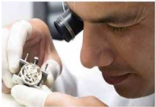
* Thực hiện nhiệm vụ học tập
- Học sinh làm việc cá nhân trả lời câu hỏi.
- Giáo viên theo dõi và hỗ trợ HS khi cần thiết.
* Báo cáo kết quả và thảo luận
- HS cá nhân trả lời câu hỏi, HS khác nhận xét bổ sung.
Người thợ sửa đồng hồ lại phải sử dụng kính lúp khi làm việc vì các linh kiện của đồng hồ khá nhỏ nên cần phóng to ra để nhìn thấy dễ dàng hơn.
* Đánh giá kết quả thực hiện nhiệm vụ
- GV nhận xét, ghi nhận các ý kiến của HS và dẫn dắt vào bài học mới.
2. Hoạt động 2: Hình thành kiến thức mới.

Hoạt động 2.1: Tìm hiểu về Cấu tạo kính lúp
a. Mục tiêu:
- Học sinh nêu được cấu tạo và ứng dụng của kính lúp.
b. Nội dung:
- HS hoạt động cá nhân nghiên cứu thông tin SGK, nêu cấu tạo và ứng dụng của kính lúp.
- HS hoạt động cặp đôi thực hiện nhiệm vụ học tập theo yêu cầu của GV
Tổ chức thực hiện  (Hoạt động của GV và HS) | Sản phẩm  (Yêu cầu cần đạt)
* Giao nhiệm vụ học tập  - Giáo viên chiếu Hình 10.1SGK/50  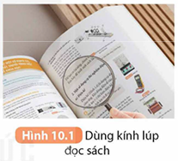  - HS nghiên cứu thông tin phần I SGK/50.  - HS nêu khái niệm về kính lúp, thông tin về độ bội giác của kính lúp.  - HS thảo luận cặp đôi trả lời câu hỏi:  1, Trả lời câu hỏi phần mở bài.  2, Nêu một số ứng dụng của kính lúp trong cuộc sống.  - Giáo viên chiếu Hình 10.2; Hình 10.3 SGK/50, 51.  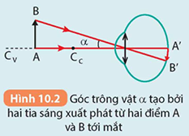  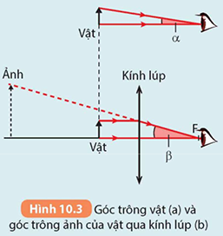  - HS đọc thông tin mục em có biết SGK/50, SGK/51  * Thực hiện nhiệm vụ học tập  - HS hoạt động cá nhân nghiên cứu thông tin SGK, nêu cấu tạo và ứng dụng của kính lúp.  - HS hoạt động cặp đôi thực hiện nhiệm vụ học tập theo yêu cầu của GV  * Báo cáo kết quả và thảo luận  - HS cá nhân nêu cấu tạo và ứng dụng của kính lúp.  - HS hoạt động cặp đôi báo cáo kết quả thực hiện nhiệm vụ học tập.  * Đánh giá kết quả thực hiện nhiệm vụ  - GV nhận xét, chuẩn hoá và chốt kiến thức. | I. Cấu tạo kính lúp  - Kính lúp là một thấu kính hội tụ có tiêu cự nhỏ (cỡ vài cm), thường được bảo vệ bởi một khung có tay cầm hoặc đeo trực tiếp vào mắt.  - Mỗi kính lúp có một số bội giác xác định và được kí hiệu: 2x, 5x, l0x, 20x,...  - Giá trị này được tính theo quy ước: G = 25/f  Trong đó G là số bội giác, f là tiêu cự thấu kính được đo bằng đơn vị cm.  Hình 10.2  Góc trông vật a tạo bởi  hai tia sáng xuất phát từ hai điểm A  và B tới mắt  Gợi ý trả lời câu hỏi thảo luận nhóm:  1, Người thợ sửa đồng hồ lại phải sử dụng kính lúp khi làm việc vì các linh kiện của đồng hồ khá nhỏ nên cần phóng to ra để nhìn thấy dễ dàng hơn  2,  Ứng dụng:  - Đọc và viết: Kính lúp cầm tay giúp tăng độ phóng đại của văn bản, giúp cho người dùng có thể đọc và viết chữ nhỏ dễ dàng hơn, đặc biệt là đối với những người có khó khăn về thị giác.  - Kiểm tra và sửa chữa đồ điện tử: Kính giúp cho người dùng có thể nhìn rõ các linh kiện nhỏ, đánh giá tình trạng của chúng và thực hiện các công việc sửa chữa chính xác.  - Nghiên cứu khoa học: Thiết bị hỗ trợ quan trọng trong các nghiên cứu khoa học, cho phép người dùng quan sát các mẫu vi sinh vật, cấu trúc hóa học hoặc các vật liệu trong các nghiên cứu khoa học đa dạng.  - Nghệ thuật và thủ công: Kính giúp người làm có thể quan sát rõ các chi tiết nhỏ, đạt độ chính xác cao trong các công việc tinh tế.  - Y tế: Kính lúp cầm tay được sử dụng trong y tế để quan sát và kiểm tra các vùng nhỏ trên cơ thể bệnh nhân, đặc biệt là trong lâm sàng da liễu, nha khoa và phẫu thuật mắt.

Hoạt động 2.2: Tìm hiểu về cách quan sát một vật nhỏ qua kính lúp
a. Mục tiêu:
- Học sinh nêu được cách quan sát một vật nhỏ qua kính lúp.
b. Nội dung:
- HS hoạt động nhóm thực hiện nhiệm vụ học tập theo yêu cầu của GV.
- HS hoạt động cá nhân nghiên cứu thông tin SGK, nêu cách quan sát một vật nhỏ qua kính lúp.
Tổ chức thực hiện  (Hoạt động của GV và HS) | Sản phẩm  (Yêu cầu cần đạt)
* Giao nhiệm vụ học tập  - Giáo viên chiếu Hình 10.4; Hình 10.5 SGK/51.  - HS nghiên cứu thông tin phần II SGK/51 về cách quan sát một vật nhỏ qua kính lúp  - HS thảo luận nhóm trả lời câu hỏi:  1, Để quan sát được ảnh qua kính lúp, ta phải đặt vật trong khoảng nào trước kính?  2, Vẽ ảnh của vật qua kính lúp khi ngắm chừng ở cực cận.  - HS rút ra kết luận về cách quan sát một vật nhỏ qua kính lúp  * Thực hiện nhiệm vụ học tập  - HS hoạt động nhóm thực hiện nhiệm vụ học tập theo yêu cầu của GV.  - HS hoạt động cá nhân nghiên cứu thông tin SGK, nêu cách quan sát một vật nhỏ qua kính lúp.  * Báo cáo kết quả và thảo luận  - HS đại diện các nhóm báo cáo kết quả thực hiện nhiệm vụ học tập.  - HS cá nêu cách quan sát một vật nhỏ qua kính lúp.  * Đánh giá kết quả thực hiện nhiệm vụ  - GV nhận xét, chuẩn hoá và chốt kiến thức. | II. Cách quan sát một vật nhỏ qua kính lúp  Để quan sát một vật nhỏ bằng kính lúp, ta đặt kính sát vật, rổi từ từ dịch chuyển kính ra xa tới khi quan sát được rõ vật.  Gợi ý trả lời câu hỏi thảo luận nhóm:  1, Để quan sát được ảnh qua kính lúp, ta phải đặt vật trong khoảng từ quang tâm O của kính đến tiêu điểm chính F  2, Vẽ ảnh  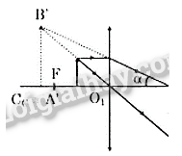
  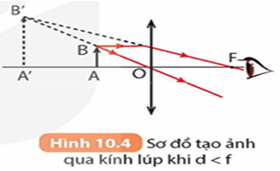 | 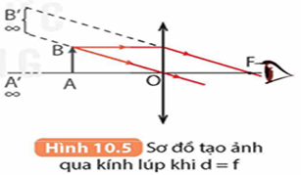

Hoạt động 2.3: Tìm hiểu về cách vẽ sơ đồ tạo ảnh qua thấu kính hội tụ
a. Mục tiêu:
- Học sinh nêu được cách vẽ sơ đồ tạo ảnh qua thấu kính hội tụ.
- HS vận dụng được cách vẽ sơ đồ tạo ảnh qua thấu kính hội tụ để vẽ ảnh của một vật trong bài tập cụ thể.
b. Nội dung:
- HS hoạt động cá nhân nghiên cứu thông tin SGK, nêu cách vẽ sơ đồ tạo ảnh qua thấu kính hội tụ.
- HS hoạt động cặp đôi, hoạt động nhóm để vẽ sơ đồ tạo ảnh qua thấu kính hội tụ để vẽ ảnh của một vật trong bài tập cụ thể.
Tổ chức thực hiện  (Hoạt động của GV và HS) | Sản phẩm  (Yêu cầu cần đạt)
* Giao nhiệm vụ học tập  - HS nghiên cứu thông tin phần III SGK/51, 52, rút ra kết luận về cách vẽ sơ đồ tạo ảnh qua thấu kính hội tụ  - Giáo viên chiếu Hình 10.SGK/52.  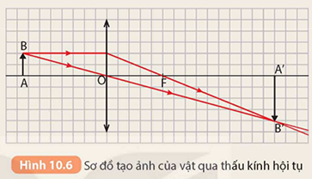  - HS thảo luận cặp đôi thực hiện nhiệm vụ:  Một vật AB cao 2 cm được đặt vuông góc với trục chính của một thấu kính hội tụ và cách thấu kính một khoảng 7,5 cm, A nằm trên trục chính. Thấu kính có tiêu cự là 5 cm  a, Sử dụng giấy kẻ ô và vẽ ảnh của vật AB qua thấu kính theo tỉ lệ 1 cạnh của ô vuông tương ứng với 1 cm như Hình 10.6.  b, Xác định vị trí và đặc điểm của ảnh (ảnh thật hay ảnh ảo, cùng chiều hay ngược chiều với vật).  - HS thảo luận nhóm thực hiện nhiệm vụ:  Vật AB có độ cao h = 3 cm được đặt vuông góc trước một thấu kính hội tụ có tiêu cự f = 5 cm, điểm A nằm trên trục chính và cách thấu kính một khoảng d = 2f.  a, Dựng ảnh A'B' của AB tạo bởi thấu kính hội tụ theo đúng tỉ lệ.  b, Vận dụng kiến thức hình học tính chiều cao của ảnh (h’ ) và khoảng cách từ ảnh tới quang tâm (d’ ).  * Thực hiện nhiệm vụ học tập  - HS hoạt động cá nhân nghiên cứu thông tin SGK, nêu cách vẽ sơ đồ tạo ảnh qua thấu kính hội tụ.  - HS hoạt động cặp đôi, hoạt động nhóm để vẽ sơ đồ tạo ảnh qua thấu kính hội tụ để vẽ ảnh của một vật trong bài tập cụ thể.  * Báo cáo kết quả và thảo luận  - HS cá nhân nêu cách vẽ sơ đồ tạo ảnh qua thấu kính hội tụ.  - HS đại diện các cặp đôi, các nhóm báo cáo kết quả thực hiện nhiệm vụ học tập, các HS khác theo dõi, nhận xét, bổ sung.  * Đánh giá kết quả thực hiện nhiệm vụ  - GV nhận xét, chuẩn hoá và chốt kiến thức.  - HS đọc thông tin mục Em có biết SGK/52  - HS hệ thống lại các nội dung chính của bài bằng sơ đồ tư duy. | III. Vẽ sơ đồ tạo ảnh qua thấu kính hội tụ  Cách vẽ ảnh:  Bước 1: Chọn tỉ lệ xích thích hợp.  Bước 2: Xác định giá trị tiêu cự f của thấu kính; các khoảng cách từ vật và ảnh tới thấu kính d, d'; các độ cao của vật và ảnh h, h’ theo cùng một tỉ lệ xích đã chọn.  Gợi ý trả lời câu hỏi thảo luận cặp đôi:  a,  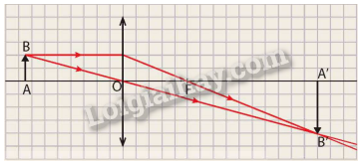  b, Khoảng cách từ ảnh đến thấu kính là:  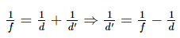  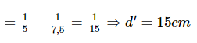  Độ cao của ảnh là:  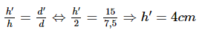  Ảnh thật, ngược chiều và lớn hơn vật  Gợi ý trả lời câu hỏi thảo luận nhóm:  a,  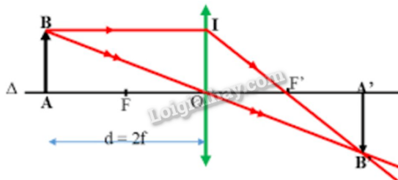  b, Khoảng cách từ ảnh đến thấu kính là:  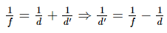  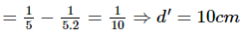  Độ cao của ảnh là:  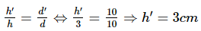

3. Hoạt động 3: Luyện tập
a. Mục tiêu: Vận dụng được kiến thức đã học để làm được một số bài tập tự luận.
b. Nội dung: HS hoạt động nhóm làm một số bài tập tự luận.
c. Sản phẩm: Kết quả thực hiện nhiệm vụ học tập của học sinh.
d Tổ chức thực hiện:
* Giao nhiệm vụ học tập
GV: Cho HS hoạt động nhóm làm một số bài tập tự luận.
Bài tập tiết 1:
Bài tập 1: Hình dưới đây có vẽ trục chính Δ, quang tâm O, hai tiêu điểm F, F’ của một thấu kính, hai tia ló 1, 2 cho ảnh S’ của điểm sáng S.
a. Vì sao em biết thấu kính đã cho là hội tụ?
b. Bằng cách vẽ, hãy xác định điểm sáng S.
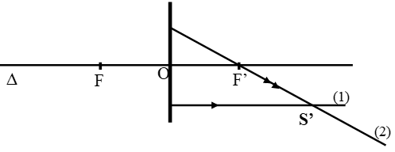
Hướng dẫn giải:
a) Thấu kính đã cho là thấu kính hội tụ vì chùm tia ló ra khỏi thấu kính cắt nhau tại ảnh S’ và S’ là ảnh thật.
b) Xác định điểm sáng S bằng cách vẽ như hình bên dưới
- Tia ló 1 đi qua tiêu điểm F’, vậy tia tới là tia đi song song với trục chính của thấu kính. Tia ló 2 là tia đi song song với trục chính, vậy tia tới là tia đi qua tiêu điểm của thấu kính.
- Từ I vẽ tia song song với trục chính Δ. Nối K với F. Hai đường trên cắt nhau ở S, ta được điểm sáng S cần vẽ.
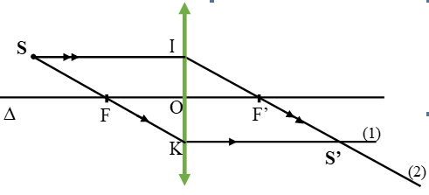
Bài tập 2: Hình vẽ bên dưới cho biết Δ là trục chính của một thấu kính, AB là vật sáng, A'B' là ảnh của AB.
a) A'B' là ảnh thật hay ảnh ảo? Vì sao?
b) Vì sao em biết thấu kính đã cho là hội tụ?
c) Bằng cách vẽ, hãy xác định quang tâm O và tiêu điểm F, F' của thấu kính trên
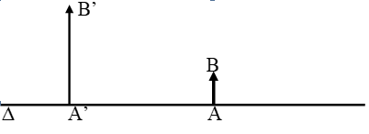
Hướng dẫn giải:
a) Vì A’B’ cùng chiều với vật và nằm cùng phía với vật đối với trục chính nên nó là ảnh ảo.
b) Vì ảnh A’B’ là ảnh ảo lớn hơn vật nên thấu kính đã cho là thấu kính hội tụ.
c) Xác định quang tâm O, hai tiêu điểm F và F’ bằng cách vẽ như hình bên dưới
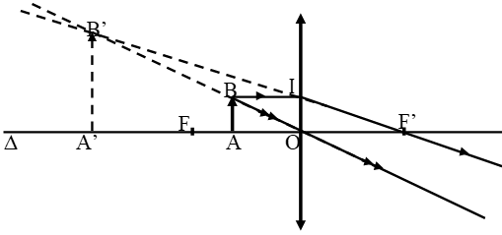
- B’ là ảnh của điểm B nên ta nối B’ với B cắt trục chính của thấu kính tại quang tâm O.
- Từ O dựng vuông góc với trục chính, ta có vị trí đặt thấu kính.
- Từ B dựng tia BI song song với trục chính của thấu kính. Nối IB’ kéo dài cắt trục chính tại F’. Lấy F đối xứng với F’ ta được tiêu điểm vật F.

Bài tập tiết 2:
Bài tập 1: Hình dưới đây vẽ trục chính Δ, quang tâm O, hai điểm F, F' của một thấu kính, hai tia ló 1, 2 của hai tia tới xuất phát từ một điểm sáng S
a) Thấu kính đã cho hội tụ hay phân kì?
b) Bằng cách vẽ, hãy xác định ảnh S' và điểm sáng S.
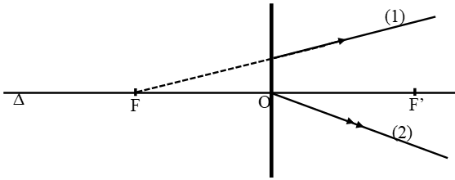
Hướng dẫn giải:
a) Thấu kính đã cho là thấu kính phân kì. Vì chùm tia ló (1), (2) ra khỏi thấu kính là chùm phân kì.
b) Phương pháp xác định S và S':
- Xác định ảnh S': Kéo dài tia ló số 2, cắt đường kéo dài của tia ló 1 tại đâu thì đó là S'.
- Xác định điểm S:
+ Vì tia ló (1) cắt thấu kính tại I và có đường kéo dài đi qua tiêu điểm F nên tia tới của nó phải đi song song với trục chính của thấu kính. Do đó từ I kẻ tia song song với trục chính Δ ta thu được tia tới (1)
+ Tia ló (2) qua quang tâm O → tia tới (2) trùng với phương của tia ló (2). Do đó, ta kéo dài tia ló (2) qua O thu được tia tới (2)
+ Giao điểm của 2 tia tới (1) và (2) là điểm sáng S cần tìm.
Hình vẽ:
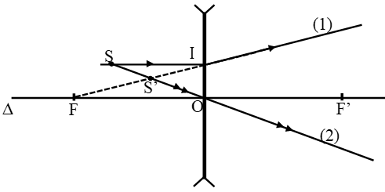
Bài tập 2: Vật AB có độ cao h được đặt vuông góc trước một thấu kính hội tụ tiêu cự f như hình vẽ bên dưới. Điểm A nằm trên trục chính cách thấu kính một khoảng d = 2f.
a) Dựng ảnh A'B' của AB tạo bởi thấu kính đã cho.
b) Vận dụng kiến thức hình học, tính chiều cao h' của ảnh theo h và tính khoảng cách từ d' từ ảnh đến thấu kính theo d.
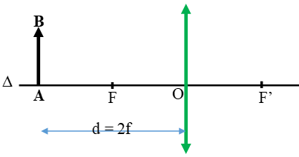
Lời giải:
a) Dựng ảnh của vật sáng AB qua thấu kính hội tụ. Dùng hai trong ba tia sáng đã học để dựng ảnh B’ của điểm B.
+ Vật AB cách thấu kính d = 2f, vật ngoài khoảng OF.
Tia BI đi song song với trục chính nên cho tia ló đi qua F’
Tia tới BO là tia đi quang tâm O nên cho tia ló đi thẳng
Hai tia ló trên giao nhau tại B’, ta thu được ảnh thật B’ của B qua thấu kính.
Từ B’ hạ vuông góc với trục của thấu kính, cắt trục chính tại điểm A’. A’ là ảnh của điểm A. A’B’ là ảnh của AB tạo bởi thấu kính hội tụ.
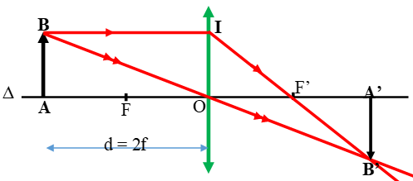
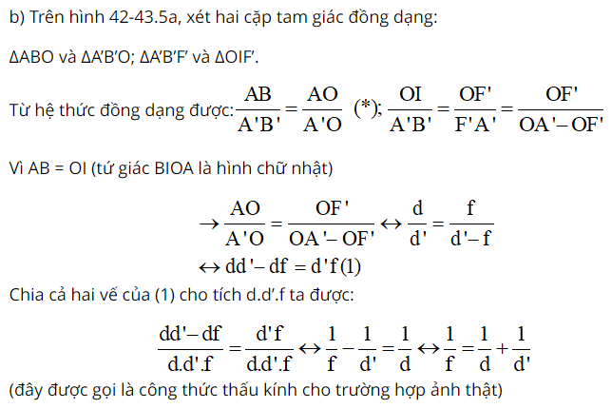
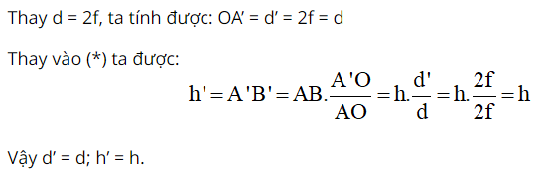
* Thực hiện nhiệm vụ học tập
- HS hoạt động nhóm thực hiện nhiệm vụ học tập.
- GV theo dõi, đôn đốc hỗ trợ HS nếu cần
* Báo cáo kết quả và thảo luận
- HS đại diện các nhóm báo cáo kết quả thực hiện nhiệm vụ học tập, HS các nhóm khác theo dõi, nhận xét, bổ sung.
* Đánh giá kết quả thực hiện nhiệm vụ
GV: nhận xét, đánh giá và chốt kiến thức.
4. Hoạt động 4: Vận dụng
a. Mục tiêu: HS thực hiện được mục “Em có thể” SGK/52.
b. Nội dung: HS hoạt động cá nhân ở nhà vận dụng kiến thức để thực hiện mục “Em có thể” SGK/52. .
c. Sản phẩm: Kết quả thực hiện nhiệm vụ của học sinh.
d. Tổ chức thực hiện:
* Giao nhiệm vụ học tập
GV hướng dẫn HS cách vận dụng kiến thức để thực hiện mục “Em có thể” SGK/52.
* Thực hiện nhiệm vụ học tập
HS hoạt động cá nhân vận dụng kiến thức để hiện mục “Em có thể” SGK/52 ở nhà.
* Báo cáo kết quả và thảo luận
- HS cá nhân báo cáo kết quả thực hiện nhiệm vụ học tập bằng báo cáo vào đầu giờ học sau.
* Đánh giá kết quả thực hiện nhiệm vụ
GV: nhận xét, đánh giá và có thể cho điểm.
Hướng dẫn HS tự học ở nhà:
- Học thuộc nội dung bài 10.
- Hoàn thành các bài tập bài 10 trong SBT vào vở bài tập.
- Đọc trước bài 11: Điện trở. Định luật ohm

